Czechowice–Dziedzice, 11 marca 2021 r.

Czechowice–Dziedzice. Wygodniejsze podróże koleją w regionie i przez granicę
Osiągniętym już efektem inwestycji na linii z Czechowic–Dziedzic do Zebrzydowic, ważnej dla regionu i międzynarodowych połączeń, jest zwiększenie sprawności i dostępności kolei. Pociągiem od 14 marca pojedziemy do Chybia i Zebrzydowic. Podróżni skorzystają z nowego peronu w Zabrzegu. Rozpoczynają się następne prace na inwestycji za 1,4 mld zł realizowanej przez PKP Polskie Linie Kolejowe S.A. z instrumentu CEF „Łącząc Europę”.
Pociągiem pojedziemy z Czechowic–Dziedzic do Zabrzegu i dalej w stronę Zebrzydowic, Cieszyna lub Skoczowa, korzystając z efektów prac na odcinku Czechowice–Dziedzice – Zabrzeg. Zmodernizowano siedem obiektów inżynieryjnych, m.in. wiadukt nad DK 1 w Czechowicach i most nad rzeką Iłownicą. Prace obejmowały wymianę toru, sieci trakcyjnej oraz rozjazdów. Wykonawca zaangażował ponad 250 pracowników i kilkadziesiąt maszyn.
Podróżni w Zabrzegu skorzystają z nowego peronu. To jeden z dwóch budowanych 200-metrowych obiektów. Jego wysokość ułatwi wsiadanie do pociągów. Jest wyposażony w nowe ławki, wiatę, oświetlenie i tablice informacyjne. Pochylnie zapewnią dostęp do kolei osobom o ograniczonych możliwościach poruszania się. Do końca roku zaplanowano przygotowanie drugiego peronu i podziemnego przejścia dla pieszych. Będą kontynuowane roboty przy drugim torze na trasie Czechowice – Zabrzeg.
Kolejny etap prac to przebudowa linii na odcinku Czechowice – Goczałkowice Zdrój - wymiana torów, sieci trakcyjnej oraz urządzeń sterowania ruchem kolejowym. Na nowej konstrukcji 150 m mostu nad Wisłą ułożone będą tory i zamontowana sieć trakcyjna. Utrzymany będzie ruch kolejowy po jednym torze.
Od stycznia na stacji Czechowice–Dziedzice budowany jest nowy peron oraz przygotowywany tor i sieć trakcyjna. Podróżni będą korzystać z nowego obiektu jeszcze w tym roku. Wówczas prace przeniesione zostaną na drugi peron i sąsiednie tory.
W marcu rozpocznie się modernizacja przystanku Goczałkowice Zdrój. Ze względu na zakres prac przystanek wyłączony będzie czasowo z obsługi.
Efektem inwestycji będą sprawniejsze podróże na trasie z Katowic do Zebrzydowic i w Beskid Śląski. Składy pasażerskie pojadą z prędkością do 160 km/h, a towarowe do 120 km/h. Projekt przewiduje wymianę około 50 km torów i sieci trakcyjnej. Wymiana rozjazdów zapewni płynny przejazd pociągów przez stację i przystanki. Inwestycja poprawi przepustowość kolejowych szlaków oraz zwiększy efektywność wykorzystania węzła w Czechowicach–Dziedzicach. Na zwiększenie bezpieczeństwa przewozów wpłynie przebudowa 3 przejazdów kolejowo-drogowych. Na stacji Czechowice–Dziedzice budowane jest lokalne centrum sterowania, które będzie wyposażone w komputerowe urządzenia. Stąd dyżurni ruchu będą dbać o bezpieczne kursowanie pociągów na odcinku Goczałkowice Zdrój – Czechowice– Dziedzice – Zabrzeg.
Projekt „Prace na podstawowych ciągach pasażerskich (E30 i E65) na obszarze Śląska, Etap I: linia E65 na odc. Będzin– Katowice–Tychy – Czechowice–Dziedzice – Zebrzydowice: LOT C na odcinku podg. Most Wisła–Czechowice–Dziedzice–Zabrzeg” o wartości 1,4 mld zł współfinansowany jest przez Unię Europejską z instrumentu CEF „Łącząc Europę”. Roboty planowane są do października 2023 roku.
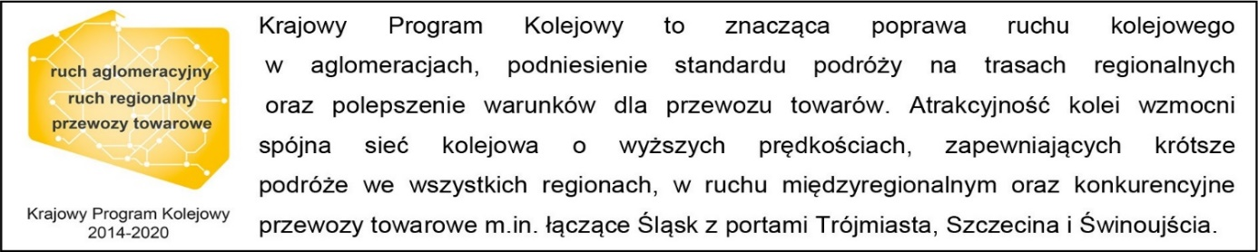

Kontakt dla mediów:
Katarzyna Głowacka
zespół prasowy
PKP Polskie Linie Kolejowe S.A.
rzecznik@plk-sa.pl
T: +48 697 044 571

Projekt jest współfinansowany przez Unię Europejską z instrumentu „Łącząc Europę”.
Wyłączną odpowiedzialność za treść publikacji ponosi jej autor. Unia Europejska nie odpowiada za ewentualne wykorzystanie informacji zawartych w takiej publikacji.

